Комплекты документов для оформления Венгерской визы различным категориям граждан:
! – Внимание
Детальные требования к каждому из запрашиваемых документов находятся на 2-й странице. Перед предоставлением комплекта необходимо убедиться в соответствии каждого документа требованиям со 2-й страницы.

!!! ОБРАЩАЕМ ВАШЕ ВНИМАНИЕ:

Компания не имеет возможности оформлять визы гражданам РФ, чья территориальная принадлежность не относится к консульским округам дипломатических ведомств стран Европейского Союза на территории Российской Федерации, а именно: гражданам, зарегистрированным/проживающим в Республике Абхазия, Республике Крым и Севастополе или чьи паспорта выданы в этих регионах.
Порядок оформления виз для указанных категорий граждан следует уточнять самостоятельно, и получение визы осуществляется туристом самостоятельно.

Документы единые для всех:

- Загранпаспорт + ксерокопии разворота с фото и Шенгенских виз (см. п. 1);
- Фотография (см. п. 3);
- Оригинальная анкета (см. п. 2);
- Анкета-опросник (см. п. 5.1);
- Копия страниц паспорта РФ, (данные владельца + регистрация / временная регистрация)

+Дополнительно для различных категорий граждан:

+Работающим:
Справка с места работы (см. п. 4.1);
Выписка с банковского счёта (предоставляется в случае заработной платы ниже 15 т.р.) (см. п. 4.2);
Спонсорство (при заработной плате ниже требуемой и отсутствии банковского счёта) (см. п. 4.3).

+Частным предпринимателям и лицам работающим у таковых:
Справка с места работы (см. п. 4.1)
Выписка с банковского счёта (см. п. 4.2);
Копии свидетельств о государственной регистрации предприятия и о постановке на налоговый учёт.

+Студентам (старше 18 лет):
Справка с места учёбы, заверенная подписью директора и печатью учебного заведения.
Спонсорство (см.п.4.3)

+Учащимся, студентам и детям дошкольного возраста (младше 18 лет):
Справка с места учёбы, заверенная подписью директора и печатью учебного заведения (если учится).
Список группы из школы (в случае организованной школьной поездки) (см. п. 6.3).
Спонсорство (см. п. 4.3).
Нотариально заверенная копия свидетельства о рождении + копия (см. п. 6.1).
Нотариально заверенная копия согласия на выезд + копия (см. п. 6.2). (В случае наличия открытой Шенгенской визы родителя или руководителя/сопровождающего группы, необходимо приложить копию ОЗП с действующей визой)
Копии 1-ой стр. российских паспортов от обоих родителей

+Безработным, домохозяйкам и пенсионерам:
Копия пенсионного удостоверения, выполненная на листе А4 (пенсионерам).
Выписка с банковского счёта, в любой валюте, из расчета 50 евро на каждый день пребывания в туре. (см. п. 4.2); ИЛИ
Спонсорство (см.п.4.3);
Справка ВТЭК (тем, кому требуется)

Для туристов, которые подают документы в регионе (Уральский Фед. округ) дополнительно при подаче документов необходимо прикладывать:

- Договор от турфирмы (агентства)
- Приходно-кассовый ордер (чек об оплате путевки)

Подробные требования к документам, требуемым для оформления туристической визы в Венгрию
- Заграничный паспорт (более детальные требования к загранпаспорту смотрите здесь.)
срок действия не менее 3-х месяцев после окончания туристической поездки. Второй действующий загранпаспорт (если таковой имеется) обязателен к предоставлению. В СЛУЧАЕ НАЛИЧИЯ АННУЛИРОВАННЫХ ЗАГРАНПАСПОРТОВ С ШЕНГЕНСКИМИ ВИЗАМИ ЗА ПОСЛЕДНИЕ 3 ГОДА, НЕОБХОДИМО ПРЕДОСТАВИТЬ КОПИИ ИХ СТРАНИЦ С ВИЗАМИ И РАЗВОРОТ С ФОТОГРАФИЕЙ. Аннулированный паспорт предоставлять НЕ НУЖНО!!!
- Оригинальная анкета консульства Венгрии
оригинальная анкета должна быть подписана (синим стержнем ручки) собственноручно заявителем (туристом), подпись как в ОЗП. В случаях, когда заявителем является лицо, не достигшее 18-и лет, допускается подписание анкеты одним из родителей при условии отсутствия подписи в ОЗП ребёнка. Если в ОЗП ребёнка стоит подпись, то в анкете ставит подпись тот, кто ставил подпись в ОЗП ребёнка. НЕОБХОДИМО ПОСТАВИТЬ ПОДПИСИ В 3-х ПУНКТАХ
Образец заполнения и саму оригинальную анкету можно найти в Венгерском разделе требований.
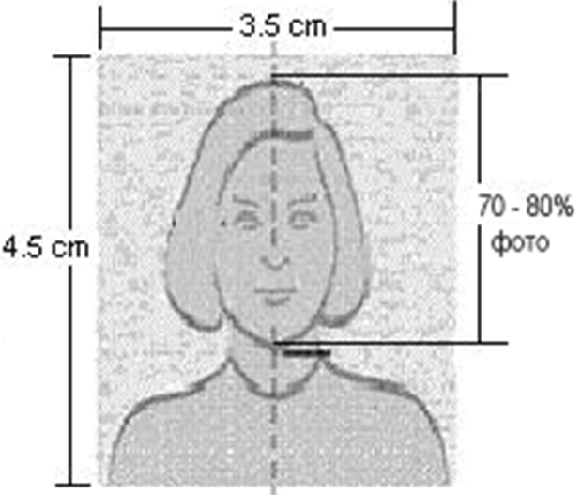
- Фотография туриста (2 шт.)
фотография должна быть размером 35х45 мм, без овалов и уголков, цветная на белом фоне, высокого качества и срок давности не должен превышать 3 месяца до даты выезда. Размер головы на изображении, измеряя от подбородка до макушки, должен составлять 30-35 мм. Детям, вписанным в загранпаспорт родителей присылать фотографии на голубом фоне.
- Подтверждение финансового обеспечения поездки:
  - Справка с места работы
Должна быть выполнена на фирменном бланке с указанием названия адреса и телефонов организации. Иметь исходящий номер и дату выдачи справки (не более 1 месяца до подачи в визовый центр). Текст должен содержать: занимаемую заявителем должность, дату трудоустройства, сумму среднемесячной заработной платы не менее 15 000 руб., сведения о предоставленном отпуске с сохранением места работы. Справка должна быть подписана ответственными лицами (руководитель и бухгалтер) и заверена печатью организации. Заявитель не может подписывать свою справку с места работы самостоятельно.
  - В выписке из банка должно быть указанно: дата выдачи (не более 1 месяца до подачи в визовый центр), валюта (рубли, доллары, евро), ФИО держателя счета, наименование и адрес банка с телефоном. Выписка заверяется подписью сотрудника банка и СИНЕЙ КРУГЛОЙ печатью банка. В любой валюте из расчета 50 евро на каждый день пребывания в туре.
  - Спонсорство
Включает в себя следующие документы:
- спонсорское заявление, гарантирующее оплату спонсором расходов заявителя на время тура;
- справку с места работы, либо выписку со счёта спонсора (требования см. в п. 4.1 и 4.2);
- подтверждение родства спонсора (спонсором может являться только родственник заявителя);
- копия гражданского паспорта спонсора (разворот с лицом)
- Личные сведения о туристе
  - Заполненная туристом анкета - опросник на каждого выезжающего туриста.
  - Копию внутреннего паспорта просим снимать на одной странице, только о данных владельца и о его/ее месте регистрации.
- Для туристов младше 18-и лет, также должно быть предоставлено:
  - Нотариально заверенная копия свидетельства о рождении + копия.
В случае несоответствия фамилий и имён родителей их фамилиям на момент составления согласия необходимо документально проследить все изменения (Нотариально заверенная копия).
  - Нотариально заверенная копия (+ копия) согласия на выезд от родителей, не сопровождающих ребёнка в поездке. + копия 1-ой стр. российского паспорта родителя, дающего Согласие. Подробные требования к согласию на выезд можно найти здесь.
В случае невозможности предоставить согласие от одного из родителей, необходимо документально обосновать отсутствие согласия (копия свидетельства о смерти, копия решения суда о лишении родительских прав, справка формы 25 и т.п.). В случае наличия открытой Шенгенской визы родителей или руководителя группы или сопровождающего необходимо приложить копию ОЗП

  - Организованным школьным группам (более 5 человек) дополнительно следует предоставить список группы на бланке школы, заверенный печатью школы и подписанный директором.
ВОЗВРАТ В НАЧАЛО

